 | Адрес для корреспонденции: 105094, Москва, а/я 10;  Телефоны: (495) 783-39-64, 365-47-88; Факс: (495) 785-43-14, 366-62-83;  Website: www.diagnost.ru; E-mail: diagnost@diagnost.ru | 
LumaSHIELD
Система прямого измерения температуры "горячих" точек обмотки трансформаторов с арсенид-галлиевыми датчиками

Трансформаторы часто подвергаются воздействию перегрузок и без соответствующего контроля и защиты могут быть выведены из строя. Важнейшей задачей является измерение температуры участков опасного перегрева ("горячих" точек) обмотки трансформаторов, так как термическое воздействие на обмотку в результате перегрузок является одним из основных факторов, определяющих срок эксплуатации трансформаторов. Постоянный контроль температуры "горячих" точек позволяет оценивать изменения состояния изолирующего материала обмоток и предотвращать аварии, возникающие в результате медленного разрушения изоляции.
Надежным и экономичным средством измерения температуры участков опасного перегрева ("горячих" точек) обмотки трансформаторов является система LumaSHIELD производства компании LumaSense Technologies. Данная система отличается простотой установки, долгим сроком службы и оптимальна для установки, в частности, на распределительных трансформаторах низкого напряжения.
Арсенид-галлиевые датчики температуры, используемые в системе LumaSHIELD, не подвержены воздействию электромагнитных полей и устанавливаются непосредственно в обмотку трансформаторов.

Схема контроля температуры обмотки распределительного трансформатора
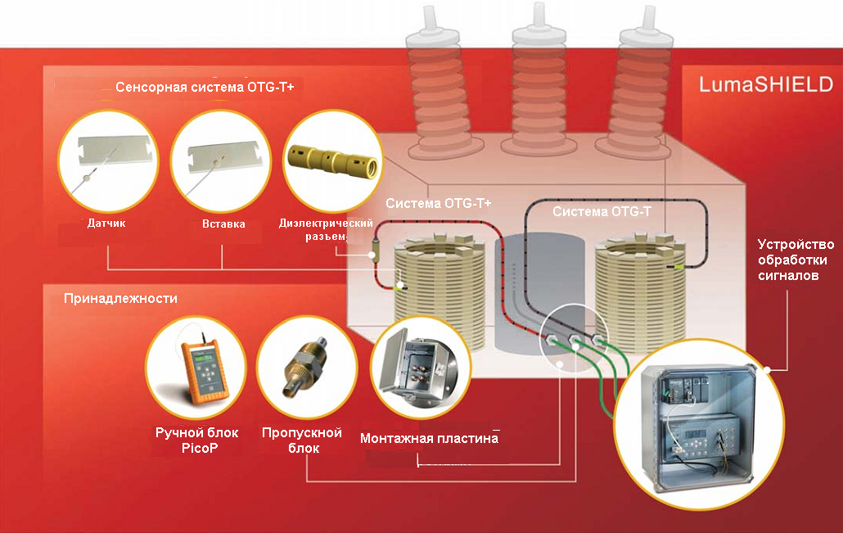
Система LumaSHIELD включает:

- Устройство обработки сигналов LumaSHIELD
- Арсенид-галлиевые датчики
- OTG-T
- OTG-T+ с удлинительными кабелями диэлектрическим разъемом
- Внешние соединительные кабели

- Монтажная пластина на корпусе трансформатора со специальными пропускными блоками
- Пластина из нержавеющей стали с креплением на болтах
- Отдельные пропускные отверстия на корпусе трансформатора

- Принадлежности
- Защитная крышка монтажной пластины
- Фиксирующие диски
- Портативное устройство проверки целостности датчиков PicoP
- Корпус NEMA 4 (по отдельному заказу)

Устройство обработки сигналов LumaSHIELD
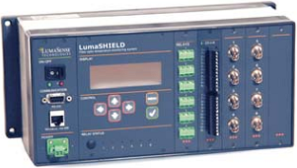
Устройство обработки сигналов LumaSHIELD производства компании LumaSense Technologies предназначено для эксплуатации в полевых условиях. Устройство сочетает простоту установки и широкие возможности подключения к трансформаторам. Оно обеспечивает отображение результатов измерения температуры в реальном времени на ЖКД и передачу их на компьютер, а также сохранение данных с заданными интервалами.
- Возможность установки от 2 до 16 каналов измерения температуры
- Точность ±0,8°С
- Отсутствие смещения значений температуры и необходимости калибровки
- Соответствие стандарту IEC61850
- Источник света, сохраняющий стабильность в течение всего срока службы трансформатора
- Возможность установки реле или аналогового выхода
- Отображение и сохранение данных в самом устройстве, а также передача данных на компьютер
- Протоколы передачи данных SCPI, Modbus и DNP3
- Коммуникационные порты RS232, RS485 и Eternet
- ЖКД с кодировкой каналов измерения температуры, устанавливаемой пользователем

Арсенид-галлиевые датчики
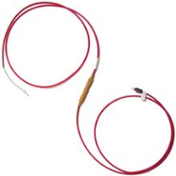
Арсенид-галлиевые датчики компании LumaSense Technologies с оптоволоконными кабелями устанавливаются непосредственно в обмотку трансформатора. Целостность датчика и кабеля обеспечивают перфорированное тефлоновое покрытие и спиральная оплетка. Наконечник датчика заключен в защитную трубку, обеспечивающую полную защиту от механического сдавливания и воздействия трансформаторного масла.
- Наконечник (сенсорный элемент), заключенный в защитную трубку
- Оптоволоконный кабель диаметром 62,5 микрона
- Фиксирующий диск для надежного и безопасного монтажа сенсора во вставке
Сенсорная система OTG-T+
Датчики устанавливаются в обмотку трансформаторов в два этапа, что устраняет необходимость использования при сборке трансформаторов длинных оптоволоконных кабелей.
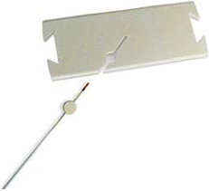
На первом этапе датчики OTG-T+ устанавливаются в обмотку трансформаторов с использованием оптоволоконных кабелей минимально возможной длины. На втором этапе с помощью диэлектрического разъема осуществляется подключение удлинительного кабеля нужной длины к пропускному блоку на монтажной пластине, закрепляемой на корпусе трансформатора с помощью болтов. Использование кабелей минимальной длины упрощает монтаж датчиков и минимизирует риск случайного скручивания или растягивания оптоволоконных кабелей во время сборки трансформатора.
Фиксирующий диск
На заводе-изготовителе наконечники датчиков могут
быть оснащены фиксирующими дисками, позволяющими закреплять их в специальных вставках для установки в
обмотку трансформатора.
Вставки обеспечивают оптимальную позицию датчиков в обмотке трансформаторов и защиту сенсоров при сжатии обмотки.

Принадлежности
Пропускные блоки на монтажной пластине из нержавеющей стали, устанавливаемой на корпус трансформатора с помощью болтов, обеспечивают подключение внешних кабелей, ведущих к устройству обработки сигналов.
На внешнюю сторону монтажной пластины может быть установлена защитная крышка из нержавеющей стали, которая надежно защищает монтажную пластину от внешнего воздействия.
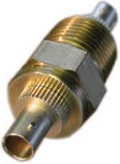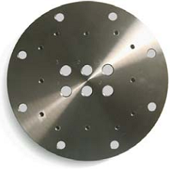
Пропускной блок  OFT-N38 | Монтажная пластина FWP-N38
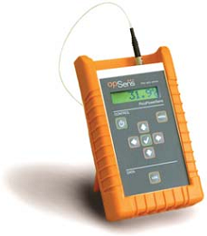
Устройство PicoP (по отдельному заказу)
Устройство PicoP представляет собой портативную систему, предназначенную для проверки целостности датчиков в полевых условиях. Данные отображаются на большом легко считываемом дисплее. Устройство обеспечивает быструю и простую проверку целостности датчиков на всех этапах процесса сборки трансформатора.

Технические данные

Общие характеристики
Количество каналов | От 2 до 16
Диапазон измерения температуры | -40°С… 250°С (другие диапазоны - по отдельному заказу)
Точность | ±0,8°С
Время отклика | 0,5 сек
Разрешающая способность | 0,1°С
Срок службы источника света | Срок службы трансформатора
Защита от радио- и электромагнитного излучения | Полная
Интерфейс
Дисплей на передней панели | Стандартный жидкокристаллический дисплей
Кодировка каналов измерения температуры | Устанавливаемая пользователем
Внешние условия
Рабочая температура окр. воздуха | -20°С… 75°С (при некоторых температурах ЖКД может не работать)
Относительная влажность | 0… 100%
Электрическая часть
Питание | 12… 24 В пост. тока
Защита от перенапряжения | 3000 В  (IEEE C37.90.1-2002)
Потребляемая мощность | 2,5 Вт (стандарт)

Коммуникация
Аналоговый выход | 4 - 20 или 0 - 1 мВ
Цифровые порты | RS-232 и RS-485 (стандарт), Ethernet (по отд. заказу)
Реле | 6 реле типа С, 5А/250В пер. тока или 30 В пост. тока
Протоколы коммуникации | SCPI и Modbus (стандарт), DNP3 и IEC61850 (по отдельному заказу)
Датчики | Арсенид-галлиевые с оптоволоконными кабелями
Сохранение данных | Более 2 млн. значений температуры
Устройство PicoP (по отдельному заказу)
Количество каналов | Один
Совместимость | Любые арсенид-галлиевые датчики компании LumaSense
Точность | ±0,8°С
Время отклика | 0,5 сек
Разрешающая способность | 0,1°С
Частота | 50 Гц (стандарт)
Питание | Батарейка 9 В
Срок службы источника света | Более 25 лет

Программное обеспечение SoftSens

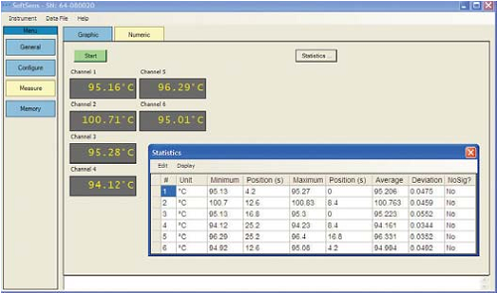
Программное обеспечение SoftSens позволяет в реальном просматривать значения температуры и задавать интервалы сохранения данных на компьютере.

